浙江年年旺针织有限公司
2021年度

社
会
责
任
报
告

目录
第一部分 报告前言
1.1报告编制规范
1.2高层致辞
1.3企业简介
第二部分 报告正文
2.1股东和债权人权益
2.2 员工权益保护
2.3供应商、客户和消费者权益保护
2.4安全生产
2.5环境保护与可持续性生产
2.6 公益事业
结束语

第一部分 报告前言

1.1报告编制规范
社会责任是指企业在创造利润、追求发展、维护企业利益的同时，承担起对员工、消费者、环境和社会等方面的责任。公司作为国内纺织行业领头企业，勇于承担社会责任，在公司发展的同时，不断完善法人治理结构，深入开展节能减排工作，积极参与社会公益事业，促进公司与社会的全面、自然、协调发展。
报告时间范围：2021年1月1日-2021年12月31日。
基于社会责任履行的长期性与持续性，本报告所涉及的内容包括但不限于报告时间。希望本报告能成为公司与社会各界交流、流通的桥梁，成为投资者、消费者、供应商、客户以及债权人等多方对公司了解、认知的窗口。同时也欢迎社会各界对公司进行监督，为公司持续发展多提宝贵意见，以合公司能够更好地进步和发展，也能更好地回报社会。
本报告依据《公司法》等相关法律法规及规范性文件，并结合公司在履行社会责任方面的实际情况编制的，是对公司在2021年度履行社会责任相关工作的总结。
报告获取方式：消费者、供应商、经销商、监管部门等各类利益和责任相关方，可以从本企业门户网站（http://www.nnw.cn/）下载阅读，或者拨打我公司热线：联系本公司行政部（0579-85262199）获取书面形式的报告。

1.2高层致辞
公司确定使命“持续创造高品质产品 使消费者生活更加精彩 让员工过上更体面的生活 成为社会尊重的绿色企业”，通过产品结构调整、技术体系整合、采购体系整合、营销体系整合、推进用户满意度工程、质量精细化工程的基础上，进一步确立了品牌建设的重要地位，将年年旺打造为纺织行业中的领先品牌，其内涵为引领时尚、品质精良、技术领先、服务完善。
——公司董事长：吴功文

1.3企业简介
浙江年年旺针织有限公司成立于1993年，地址位于义乌工业园区龙祈路699号。企业总生产车间面积约3万平方米，拥有意大利最先进的无缝针织机100余台(包含11寸到20寸所有机型)，日本工业缝纫衣车数百台。公司人才配备方面：拥有专业技术人员30余名，普通员工400余名，其中技术和管理人员的大中专比例达到95%以上，技术力量十分雄厚。
公司主要生产经营无缝针织类产品，内容主要包括普通内衣系列、塑身内衣系列、运动系列、时装系列等，产品远销国内各大城市以及欧洲、美国、加拿大、澳大利亚、南美洲等许多国家和地区，与众多国际知名品牌有过良好合作，其中包括CK,GUESS,SEARS,TARGET,KHOLE'S,ZARA,FOREVER 21， JCPenney，CHICO'S, CATO等。
公司采用现代化企业管理的高标准，全面推行ISO9000系列标准认证，建立质量认证制度，全面提高了企业的管理质量、产品质量和服务质量，先后被授予质量管理体系、职业健康安全管理体系、标准化良好行为和环境管理体系等方面的认证证书。公司先后被评为义乌市工业五十强企业、义乌市A 类企业、浙江省著名商标、义乌市名牌产品、创新创优先进企业、优秀诚信民营企业、义乌市工业成长型企业、企业信用 AAA级、守合同重信用单位。现在“年年旺人”正以全新的精神风貌攀登无缝内衣界的最高峰。我们热烈欢迎世界各地朋友们在互惠互利的基础上与我们真诚合作。

第二部分 报告正文

2.1股东和债权人权益
股东是企业生存的根本，股东的认可和支持是促进企业良性发展的动力，保障股东权益、公平对待所有股东是公司的义务和职责。
报告期内，公司严格按照《公司法》等法律、法规及制度的有关规定，通过公司治理自查活动，整改内控缺陷，修改了《公司章程》，不断探索与完善公司治理，诚信规范公司运作，建立健全了内部管理和控制制度，有效提高了公司的治理水平。
公司2013年——2021年荣誉：
- 2015义乌市工业50强企业
- 2016义乌市工业50强企业
- 2017义乌市工业50强企业
- 2018义乌市工业50强企业
- 2019义乌市工业50强企业
- 2020义乌市工业50强企业
- 2021义乌市工业50强企业
- 2015年义乌市亩产综合评价A类企业
- 2016年义乌市亩产综合评价A类企业
- 2017年义乌市亩产综合评价A类企业
- 2018年义乌市亩产综合评价A类企业
- 2019年义乌市亩产综合评价A类企业
- 2020年义乌市亩产综合评价A类企业
- 2021年义乌市亩产综合评价A类企业
多年义乌市十佳诚信企业

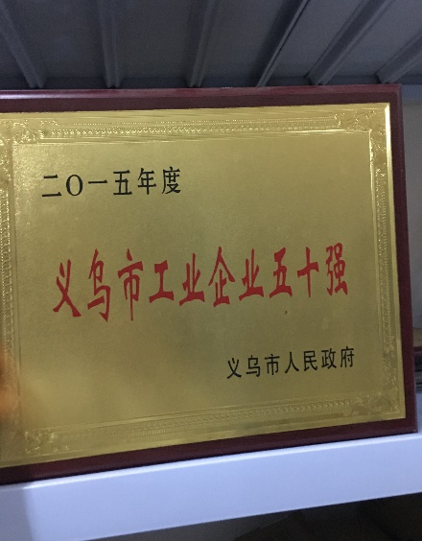 | 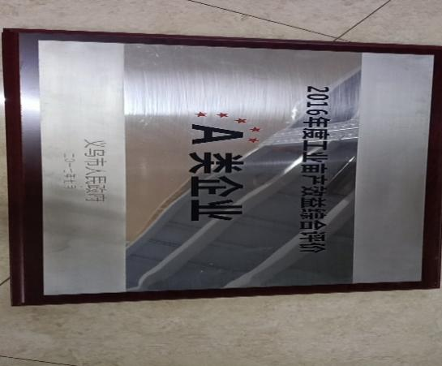 | 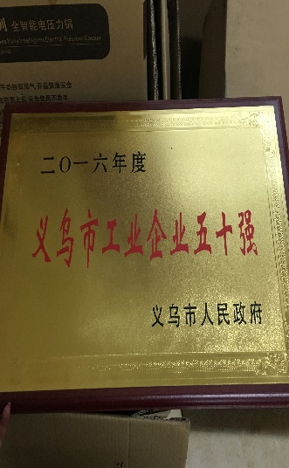
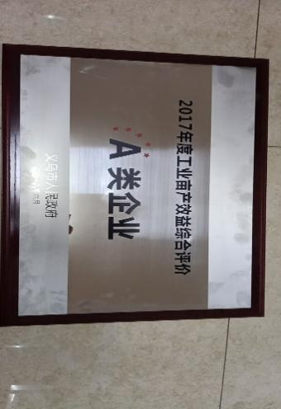 | 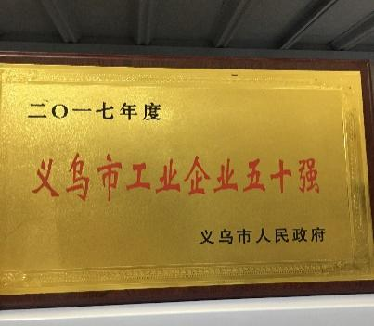 | 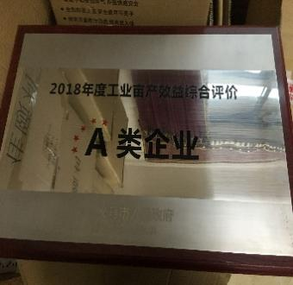
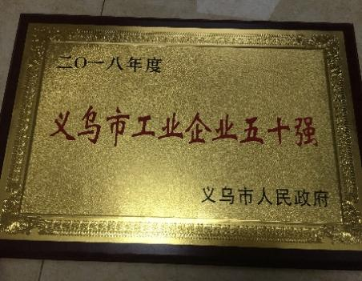 | 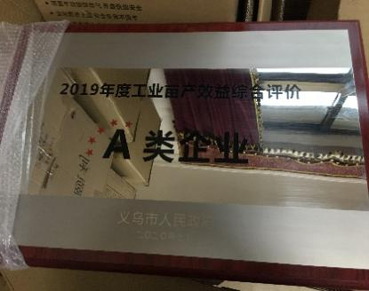 | 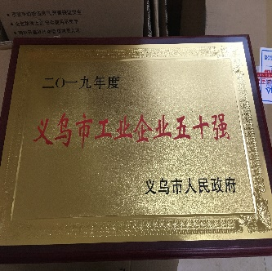
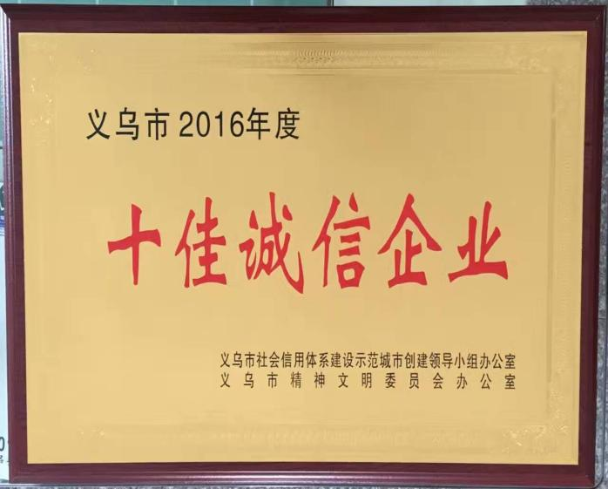

2.2员工权益保护
员工是公司最重要的资源和财富，公司与员工的关系不只是雇佣和被雇佣的关系，而是一种相互依存、和谐发展的合作关系。公司建立和健全工会组织，推动公司健康和谐发展。
（一）构建和谐劳动关系，保障、维护员工基本权利
公司严格遵守《劳动法》、《劳动合同法》、《劳动合同法实施条例》等法律法规，公司按照平等、自愿、协商一致的原则依法与所有员工签订劳动合同，保障员工的合法权益，劳动合同签订率达100%。公司全年未发生因劳动关系管理引发的劳动争议。
年年旺按照 ISO 9001 、ISO 14001 和ISO45001标准的要求，建立、实施、保持环境管理体系和职业健康安全管理体系，对工作场所的环境因素和危险源进行识别，并采取相应的防护措施。为创造和提供良好的工作环境和氛围，根据需要，公司提供个性化支持，维护全体员工的权益，使全体员工满意，调动全体员工的积极性。公司严格执行《劳动合同法》、《安全生产法》、《职业病防治法》等法律法规，全员签订劳动合同，缴纳社保，实行员工休假制度和体检制度，对在粉尘、噪声环境下作业的员工给予特殊的健康和安全保护，每月向员工发放劳保用品和防护用品，对车间员工提供休息区，办公室全部安装空调和防护门窗，车间安装通风装置和吸尘装置，夏季高温在车间除放置风扇外，再在各车间放置大冰块，发放中暑药假，并按国家规定发放夏季高温补贴。
为保证安全工作的有效监督和开展，公司配置专门安全员，负责安全的日常工作和检查，对存在的问题进行处罚和整改，并对发现的隐患进行监督整改，同时还进行日常的安全生产知识培训和演练，公司组建自己的消防队，进行演习。
年年旺对重要危险源进行识别并采取控制措施，也制订有相应的应急处置措施。
年年旺通过座谈会、职工代表大会、绩效面谈、面对面沟通、年年旺时报访谈等多个渠道确定影响不同员工权益、满意程度和积极性的关键因素，为员工提供针对性、个性化、多样化的支持。
（二）薪酬福利
公司行政部建立了“基于员工能力的薪酬考核体系”，有效地实现了员工能力提升与企业发展规划为导向，员工考核兼顾能力与业绩均衡。
公司制定了相应的薪酬管理办法，以物质激励和非物质激励两大方向进行设计，通过年薪制、计件制、记时制等多种形式并存的薪酬分配制度，激发员工的工作热情。
公司还制订多种形式的激励措施，通过全方位的激励（如：1、物质激励:包括工资、奖金和各种福利，是公司最基本的激励手段。2、环境激励:包括单位良好的规章制度、和谐、积极的文化氛围、优越的办公环境等。3、能力激励:包括给员工提供培训的机会、适合自身发展的工作岗位等，以其能力给予岗位或薪资的提升，满足员工发展自己能力的需求。）的执行，充分激励和调动公司各类人员的工作热情和积极性。
（三）培训与发展
（1）员工培训
公司根据不同的岗位类别结合岗位不同的培训发展需求，设立不同的培训目标和课程，稳扎稳打，积极开展各类外训、内训活动，形成“全员参与”的员工培训发展格局。
培训方式实行分层分类、分阶段采取个别以及统一培训集中指导等方式，师资以企业高管及有实际工作能力的技术人员为主，辅以外聘师资讲授、多媒体播放，远程视屏教学、员工自学等多种方式, 为每一个岗位的发展提供机会。
公司通过发放需求调查表的方法和分析公司发展规则、绩效状况等，了解培训需求。培训需求确定以后，公司与年初制定当年的《年度培训计划》，明确培训目的、时间、地点、对象、内容、方式、费用预算、考核方式等具体要求，经相关部门负责人会签，总经理批准后实施。公司规定一线员工一年培训不少于48小时，部门主管以上员工一年培训不能少于60小时，新员工上岗前必须经过8-16小时的岗位培训。
（2）员工的发展
为帮助不同岗位人员实现职业价值，公司重视发挥员工的潜能和主动性，并采取多种措施予以支持和鼓励，帮助员工实现学习和发展目标，进而实现员工的职业生涯发展。
公司通过内部竞岗、轮岗制度使人才得到成长发展，同时公司采取“推拉结合”政策，建立员工竞争上岗和退出机制，建立了以员工评价体系为基础的薪酬激励体系，发挥员工潜能和主动性。各级人员只要达到较高职位所需技能、具有相关工作经验和资历、在职工作表现良好、完成职位所需要的有关课程训练、具备较好的适应能力和潜力就有向上一级工作岗位晋升的机会。
公司建立纵横结合的成长阶梯，为基层员工提供广阔的发展平台。只要员工在具备胜任不同岗位的知识和能力，通过绩效考核，符合公司晋升的条件，可在公司行政部的指导下，分析确认自我职业取向，选择合适自己的职业道路。同时依据公司的发展战略规划，挖掘具有一定素质基础的员工做为后备管理干部储备，提升员工的发展空间。
（四）关爱员工
公司先后投入巨资，建造了舒适的职工生活园区，为所有员工宿舍安装了空调、热水器，让员工住进了设施完善的职工集体宿舍和双职工夫妻房。在文化生活方面，公司员工生活区建立了文化活动室、图书报刊阅览室，设置乒乓球馆、羽毛球馆、运动室，开展素拓训练、书法、体能锻炼、员工练习健康操等活动，每年不定期举行旅游活动等。
（五）关心员工工作生活
高层领导及时倾听广大员工的心声，了解员工支持和保障措施的效果，进一步解决员工工作和生活中的实际问题和困难，成立工会、员工代表，每年对一些生活困难或患病的员工进行资助。对于具名的员工申诉，公司开通了总经理热线和信箱，确保员工申诉通道畅通。无论是建议还是意见，对于各级人员反馈的信息，行政部都进行了详细的反馈，让员工了解到公司关注了员工的想法，公司重视员工的想法，对员工给公司提出的合理化建议进行奖励。

2.3供应商、客户和消费者权益保护
公司坚持诚信经营、互惠互利、共同发展的原则，注重保护各市场主体的合法权益。坚持从源头抓好质量，实现可持续发展。公司秉承“合作共赢”的理念，对供应商和合作伙伴进行“捆绑”式经营，同时也派驻专业人员对供应商和合作伙伴现场辅导改善，实现双赢。
1、与供应商建立战略合作伙伴关系
①供应商考核
公每月月初品质部组织物控部、制造部对上月供方的产品合格率、交货及时率、服务质量进行评分。将考核结果分成四类：A，B，C，D，得分为D级的，为不合格。
公司每年根据供应商综合考评结果对合格供方名录内容进行调整。公司与合格供应商订立年度供货协议时间，均同时订立质量技术协议作为附件，以规范和评测供应商质量管理能力。
②与供应商建立良好合作
公司与供应商建立良好合作关系，通过技术支持、资金支持等，进行供应商培育。公司重视供货的隐性成本管理（采购周期、库存、运输等隐形成本），公司将供应商纳入适时送货系统，尽量减少存货，降低公司的总成本。
2、客户需求关注
为客户提供品质可靠的产品和解决方案是企业重要的社会责任之一，公司在产品质量管理和新产品研发上进行了创新和突破。
①建立产品质量跟踪制度
公司生产的产品执行严格的检验制度，下道工序对上道工序要进行检验，质检员要进行严格的全面检验制度。
②成立质量改善团队
公司组织成立质量改善工作小组，当市场反馈质量问题或事故时，由工作小组会同技术部、物控部和生产部等部门，协同解决问题，并执行改进措施的落实监管工作。
3、售后服务投诉管理
公司销售部设有专门的售后服务人员，售后服务人员每月对服务、质量投诉信息进行汇总，对重大或重复质量问题及时反馈到技术、品质、生产部门，每季度分析、总结形成季度报告，技术部、品质部、生产部等部门进行原因分析，提出改进措施，以文件通报等形式传达到组织内各部门，由各部门进行落实与改进。

2.4 产品质量安全和安全生产
公司能够勇于承担所提供产品和服务的责任和社会义务，总经理是公司质量安全和安全生产第一责任人，各部门负责人分别就部门产品质量安全和生产安全承担第一责任。
年年旺产品严格执行国际、国家、行业标准，如：
GB/T 250 纺织品 色牢度试验 评定变色用灰色样卡
GB/T 251 纺织品 色牢度试验 评定沾色用灰色样卡
GB/T 2910（所有部分） 纺织品 定量化学分析
GB/T 3920 纺织品 色牢度 耐摩擦色牢度
GB/T 3921—2008 纺织品 色牢度 耐皂洗色牢度
GB/T 3922 纺织品 色牢度试验 耐汗渍色牢度
GB/T 4856 针棉织品包装
GB/T 5296.4 消费品使用说明 第4部分：纺织品和服装
GB/T 5453 纺织品 织物透气性的测定
GB/T 5713 纺织品 色牢度试验 耐水色牢度
GB/T 8170 数值修约规则与极限数值的表示和判定
GB 18401 国家纺织产品基本安全技术规范
GB/T 19976 纺织品 顶破强力的测定 钢球法
GB/T 21196.2 纺织品 马丁代尔法织物耐磨性的测定 第2部分：试样破损的测定
GB/T 29862 纺织品纤维含量的标识
GB 31701 婴幼儿及儿童纺织产品安全技术规范
FZ/T 01057（所有部分） 纺织纤维鉴别试验方法
FZ/T 01095 纺织品 氨纶产品纤维含量的试验方法
FZ/T 12040 涤纶（锦纶）/氨纶包覆丝线
公司在产品质量方面所做的努力及成果得到了消费者的认可。
公司特别强调质量部门在生产过程中，从原材料到生产加工的每一道工序严把质量关，公司建立ISO9001质量管理体系，规定了从总经理到各个部门的质量职责，同时充分考虑从产品设计到售后服务整个全过程活动的质量监控，从“研发、采购、生产、出厂检验”，每个环节都设置了严密的管理制度，进行严格的管控。同时通过操作规范学习、安全教育宣传和质检等手段，使产品质量意识深入到每一位员工内心和每一个工作环节当中。通过与各相关方的合作交流，对相关供应商和客户在守法经营、环保责任、安全生产理念、质量第一及产品安全责任营造有效的影响。
为确保安全生产，公司坚持“安全第一，预防为主，综合治理”方针，以生产车间为安全管理落脚点，形成车间主任、专职安全员、劳务队伍三层面安全管理支撑；面向一线员工做好安全教育培训、安全宣传活动、按照《安全质量标准化手册》履行，从细小入微做起，真正做到“三不伤害”；采用先进安全生产技术，改善施工区域安全设施和安全生产条件，推广定型化、工具化防护设施，保障安全生产；加强安全隐患排查治理，有效消除车间安全隐患，各专项整治责任、资金、措施均处理到位。公司开展 “安全生产月”等活动等，近年来无重大伤亡事故发生，评为“安全生产示范企业”“劳动管理信得过单位”。
年年旺进行厂房改造，持续改善与保持工作环境，加强 6S 管理，规范施工现场材料堆放，提高设备安全性，降低员工风险；对所有进场人员进行健康情况调查，对特殊工种实行建档管理、定期体检。对于一线操作员工必须佩戴安全帽、安全带上岗，特殊作业人员必须佩戴防护面罩、护目镜、防护手套等上岗；高温天气现场配备降暑药品(藿香正气水、仁丹等)，合理调整作业时间等是员工生产过程中的安全有了最有利的保障。同时年年旺不断加强安全教育，强化员工安全意识，做好各项安全保障，把关爱生命落到实处；加大安全生产检查力度，做到安全员天天检查，车间主任周周检查，生产中心月月检查，层层把关，把安全生产落到实处，杜绝重大安全事故发生。

2.5环境保护与可持续发展
公司建立了环境和职业健康安全管理体系，在企业运营中可能给社会造成的危害影响进行风险识别与评估，对重要环境因素和重大危险因素进行有效控制。按照体系标准每年开展改善项目，涵盖安全、节能、废物处理等不同领域，持续改进环保和健康安全管理，从而达到了公司经济效益与“环保、健康、安全”的和谐发展。

表1 公共责任风险评估及控制措施
控制项目 |  | 相关风险来源 |  | 控制与治理措施 | 执行标准/控制目标
环境保护 | 1 | 废水 | 生活污水 | 进入污水处理站处理后排放。 | 废水纳管标准执行《污水综合排放标准》中三级标准；入河标准执行《城镇污水处理厂污染物排放标准》一级标准B标准。
环境保护 | 2 | 废气 | 食堂油烟 | 经油烟净化器处理后引至屋顶高空排放。 | 大气污染物执行《大气污染物执行综合排放标准》二级标准
环境保护 | 3 | 固废 | 生产上固体废弃物 | 集中回收。 | 一般固废贮存、处置过程执行《一般工业固体废弃物贮存、处置场污染物控制标准》及国家环保部【2013】第36号关于该标准的修改单；危险固废贮存过程执行《危险废物贮存污染控制标准》及国家环保部【2013】第36号关于该标准的修改单。
环境保护 | 3 | 固废 | 生活垃圾 | 由环卫部门统一清运。
环境保护 | 4 | 噪声 |  | 选用噪声设备，设备安装时采取加固减震措施，以防震减噪：厂区范围内种植树木。 | 厂界东侧、南侧和西侧噪声执行《工厂企业厂界环境噪声排放标准》中三类标准：昼65dB，夜55dB。靠近03省道一侧执行4a类标准，昼70dB，夜55dB；
能源  资源利用 | 油、电、水等消耗，浪费能源和资源 |  |  | 1.推广利用节能新技术、新材料、新设备、新工艺  2.建立企业循环利用系统  3.开展降低电力耗能的攻关 | 油、电、水按年度公司节能降耗目标指标
安全生产 | 机械伤害、搬运伤害、触电、火灾、中毒等，造成员工伤亡 |  |  | 1.成立消防队，定期演习  2.执行安全“三同时”  3.签订安全管理责任状 | 不发生重大安全事件、火灾事件，无死亡事件，无重伤事件；
产品安全 | 产品质量问题致使消费者利益受损 |  |  | 1.按ISO9001体系管理  2.技术工艺文件控制  3.定期监测产品  4.严格的产品认证和内外部监测 | 按内衣国家和行业及浙江制造团体标准等相关标准要求
公共卫生 | 噪声、粉尘等造成员工职业病的隐患 |  |  | 1.按ISO45001体系管理  2.建立健全工业卫生档案  3.一年一度职业病体检和普检  4.车间环境工业卫生监测 | 加强劳动保护，优化作业环境，无职业病病例发生。

环保一直是年年旺管理工作的重点，年年旺积极运用PDCA循环实施过程改进模式，推行提案改善，采取部门自查、专题抽查以及定期的内审和管理评审等方式，及时对环境管理过程的符合性、有效性、适宜性进行监督追踪和判断，并及时在实施过程中作出改进，以使企业真正做到清洁生产、绿色管理。

2.6公益支持
年年旺在与所有相关方（顾客、股东、员工、合作伙伴、社会等）的交往中，以“诚信”作为年年旺准则，秉持诚实正直、信守合同、依法纳税、遵纪守法等社会公认的道德规范，奉行“外树企业形象，内育职业忠诚”的企业道德观，公司还先后制定了《员工行为手册》、《诚信手册》、《合同管理制度》等一系列涉及道德行为的制度，并设立专人予以监督检查，确保年年旺及员工行为符合诚信准则等道德规范。
公司积极参与社会公益事业，积极探索以价值增长为核心的企业持续有效较快发展之路。年年旺以积极的态度组织员工参加各类公益性活动，在公众场合展示年年旺人的良好精神风貌，树立企业的公众形象。
在政府、工会的倡议下，积极开展献爱心活动，组织员工到福利院看望孤儿与老人；同时向教育基金捐款，向对口的贫困村庄捐款，奉献年年旺的滴滴浓情。
项目 | 2020年 | 项目 | 2021年
员工节日红包 | 250000 | 员工节日红包 | 123000
员工住院 | 50000 | 员工住院 | 15000
员工高温补贴 | 300000 | 员工高温补贴 | 32000
员工奖金 | 150000 | 员工奖金 | 62000
员工学历补贴 | 32500 | 员工学历补贴 | 16800
员工住宿补贴 | 82500 | 员工住宿补贴 | 42000
合计 | 865000 | 合计 | 290800

